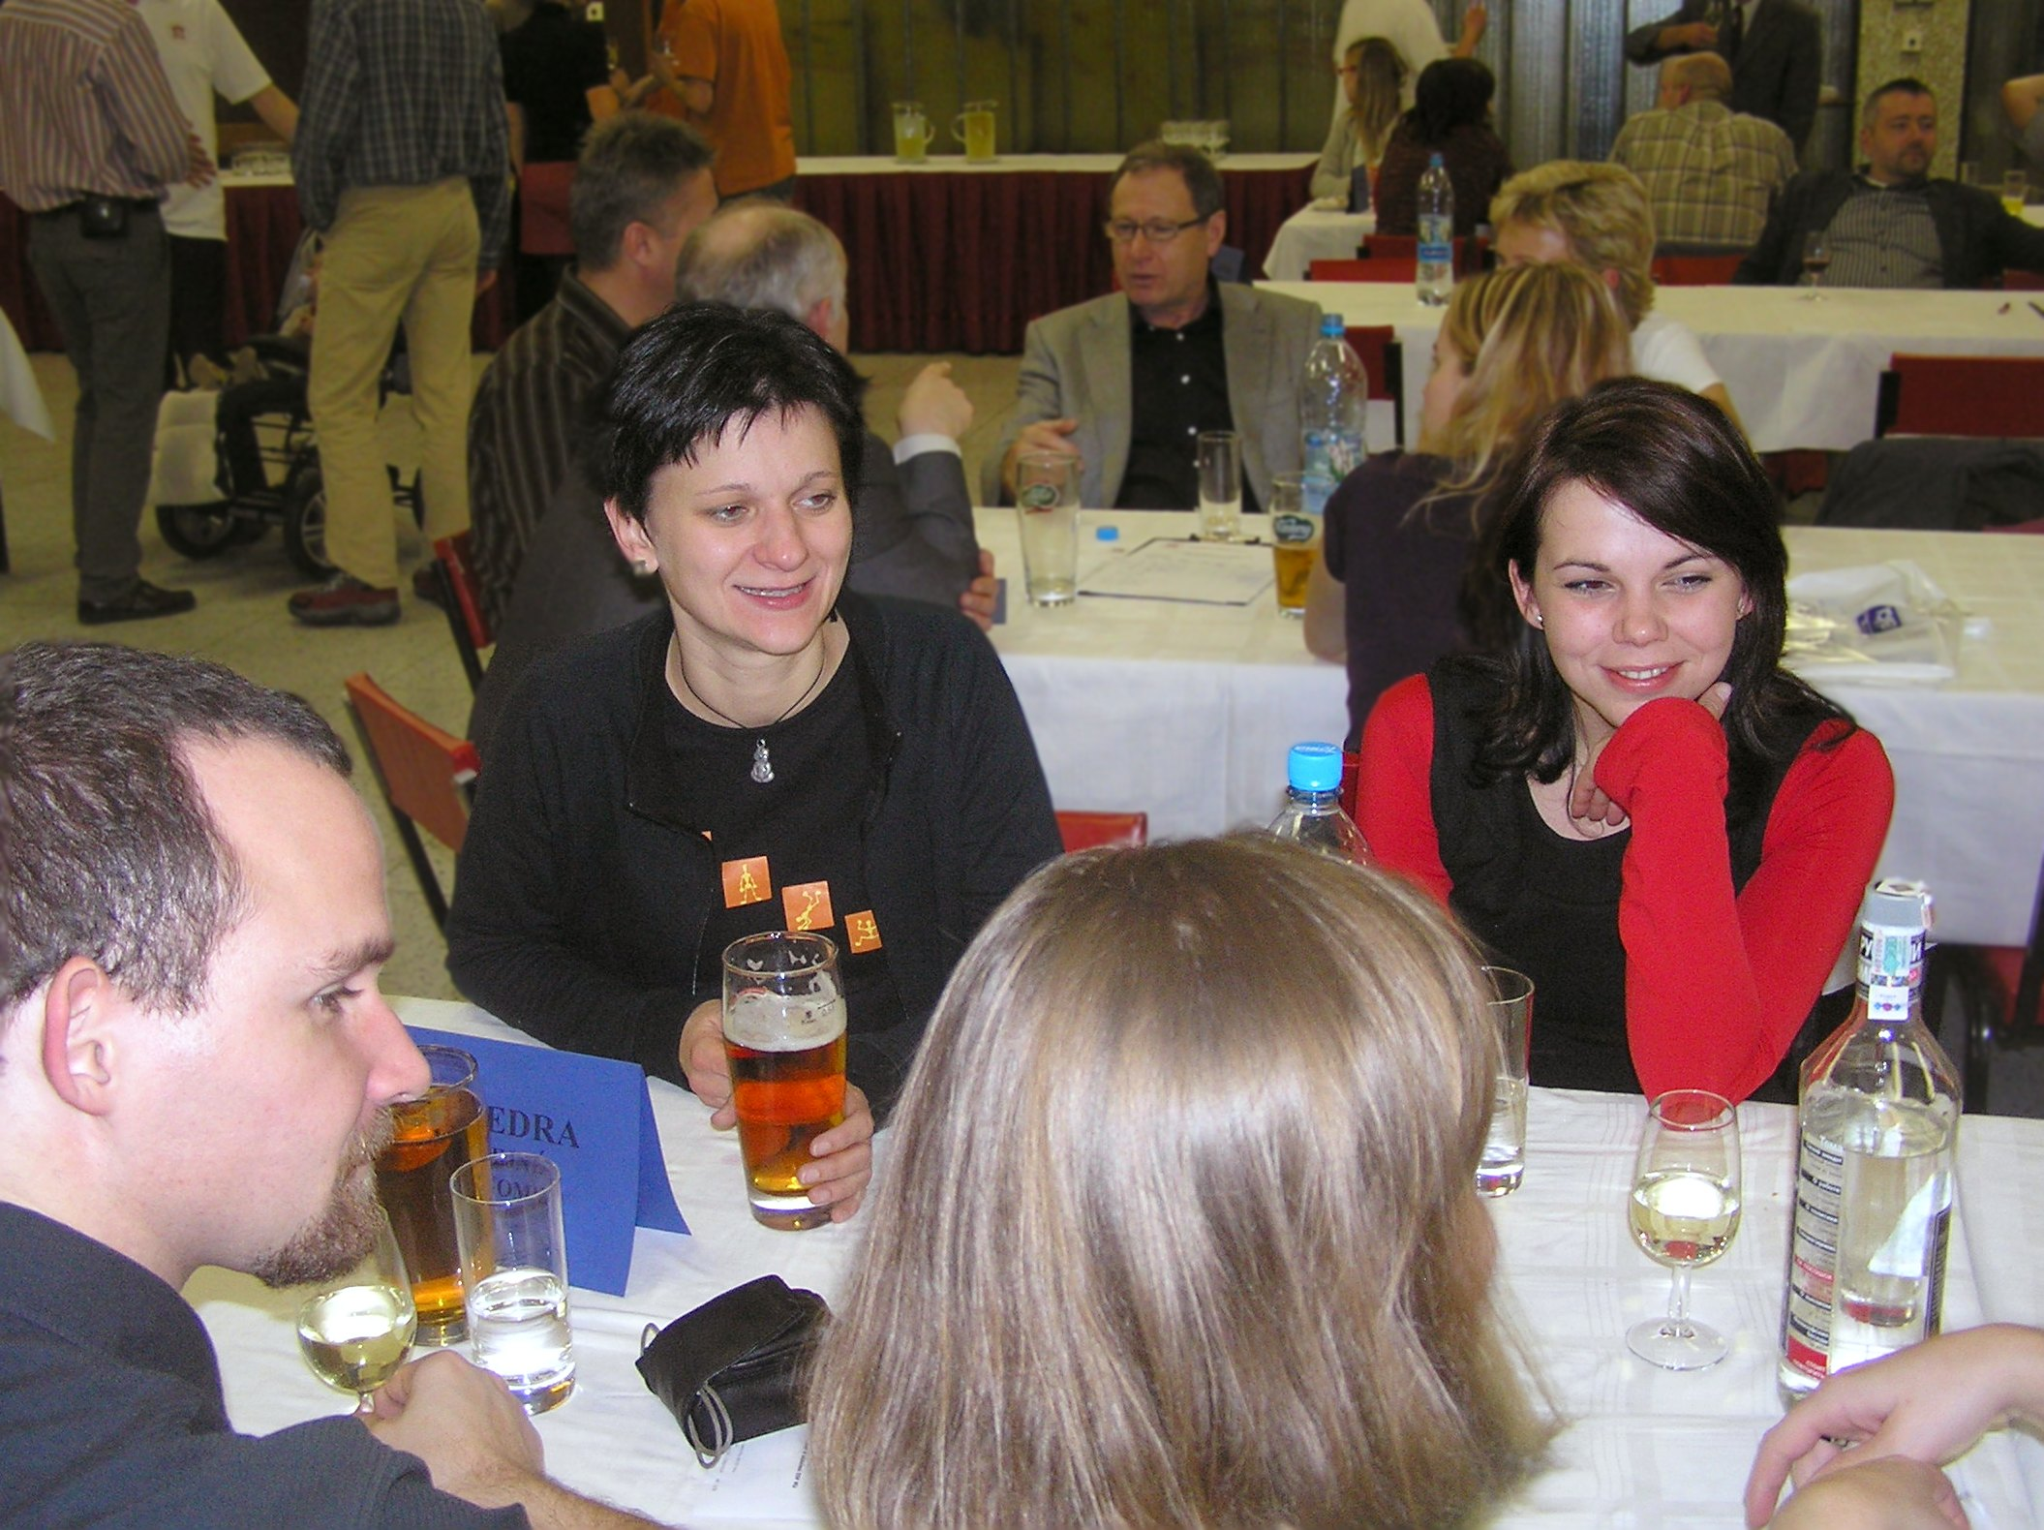
Zaměstnanci ESF o vánočním večírku 2011

Zdenka Čačová, Jaroslav Nekuda

Ekonomicko-správní fakulta
Masarykovy univerzity

Brno 2012

Základní charakteristiky projektu

Cíl průzkumu

Cílem průzkumu bylo získat zpětné hodnocení a nové podněty pro pořádání vánočního večírku 2012.

Metoda sběru dat

Jako nástroj sběru dat byl použit webový dotazník o rozsahu 8 otázek [je uveden v příloze], který byl rozeslán všem zaměstnancům ESF elektronickou poštou. Dotazník obdrželo celkem 214 osob . Během daného termínu (1. 2. – 10. 2. 2012) se v databázi odpovědí sešlo celkem 99 odpovědí, což znamenalo 46,3 % návratnost. Relativně vysoká návratnost svědčí o tom, že večírek je událostí, která zaměstnance zajímá.

Hlavní zjištění

Textové odpovědi

Jaké jiné soutěže – pokud stávající nevyhovují?
nebo soutěž o nejkrásnější doktorandku
degustace ano, soutěže ne
i vaření
je jedno, jestli degustace nebo vaření
obě varianty vyhovující
soutěž vyhovuje, doporučil bych však po dobu soutěže o trochu organizovanější program. Nepřišlo mi vhodné, když se nyní vyhodnocovala soutěž a zároveň mnoho neúčastnících se lidí čekalo ve frontě na jídlo
soutěže různě střídat
soutěžní týmy by mohly být sestaveny z členů různých kateder - v rámci většího stmelení celkového kolektivu
vánoční koledy
večírek by mohl být celý nesen v jednotném duchu, od toho by se pak odvíjela soutěž, výzdoba, kostýmy, hudba
více různých disciplín, např. šipky, tvorba kostýmů z krepáku, něco tvůrčího a improvizačního

Jaký jiný program – pokud stávající nevyhovuje?
karaoke, mariáš, tombola, bingo
krátký kulturní program s vánoční tematikou, hudba, zpěv
krom vaření či degustace navrhuji i jiné formy soutěže, např. nějaké dovednostní klání či zpěv formou karaoke apod.
malá forma divadelního představení.
na fakultě přibývají nové tváře, přijde mi vhodné se každoročně vzájemně nenásilně představit (při vhodné příležitosti, např. při nějaké soutěži či aktivitě)
nějaká společenská aktivita/hra/činnost/případně i soutěž, která by umožnila lepší kontakt mezi pracovišti, tzn. aby spolu pracoviště nesoutěžila, ale aby se vytvořily smíšené týmy nebo aby bylo nutné spolupracovat na mezikatedrální úrovni
nemám pocit, že by bylo nutné nějak to organizovat, soutěže se zúčastní pár lidí a ostatní pořádně neslyší a už se stejně baví sami
pokud by byly zdroje, tak zakoupení divadelního představení.
problém není v samotné soutěži, ale v jejím načasování. Čekat na vyhodnocení s prázdným žaludkem není ideální. :-)
raut = jídlo a mluveni lidi mezi sebou; žádnou hudbu
soutěž ano, je to levné, všichni se účastní a baví, ale témat může být více.Například soutěž krásy nebo inteligence, kde každá katedra či pracoviště navrhne své koně. Rozhodně ne kupovat herce nebo baviče.Pozvat zajímavé hosty z MU /šoumeny, šoumenky/.Moderovat večer by mohl David Póč neb na to má.
spojit např. s divadelním představením, jako již jednou v minulosti (Husa na provázku) nebo jako při oslavách výročí fakulty.
volná zábava
živa hudba? Víno a cimbálovka?
znalostní soutěž;
nesoutěžní společná práce kolektivů - scénky, vystoupení stand-up, zpěv, recitace, tanec apod.

Co chybí v občerstvení?
citron do čaje
dobré víno
dostatek slaných jednohubek
jiné zákusky
lehčí jídla
občerstvení v rámci rautu je na standardní úrovni, ale kvalita nabízeného vína není v posledních letech valná. Zřejmě by pomohla změna dodavatele či odpovědného degustátora.
pivo
ryby (ančovičky, matjesy, losos,....)
večer již chybělo sladké ke kávě.
větší množství teplého jídla
více piv
vice sladkého
více zeleniny, obilovin, např. bezmasé sushi, více druhů salátů, palačinky s různými i nesladkými možnostmi náplně, zeleninové karbanátky,
víno bylo (jako již tradičně) velmi špatné. Pivo Starobrno také není žádná výhra.

Poznámky k zasedacímu pořádku ...
ať si každý sedne kam ho napadne
bez zasedacího pořádku
špatně řešené stoly, katedry by měli mít prostor podle avizované účasti
každý rok nějak promíchat alespoň částečně, abychom se poznali i s jinými osobami než v běžném chodu, nebylo od věci, když prorektor představoval pracovníky
málo místa pro katedru, která má 30 členů (KPH)
menší stoly
stoly bývají příliš blízko u sebe - těžko se usedá/ vstává od stolu (a to jsou mé tělesné proporce drobné :-) ); některé katedry jsou odstrčeny za sloupy; jednotlivé katedry jsou separovány - omezuje se tak komunikace mezi lidmi z různých kateder.
v zásadě vyhovuje. Problém byl v tom, že když jsme přišli po dětském představení, nebylo moc míst a třeba na děkanátu se nepočítalo s tím, že přijdou další lidi a museli jsme si sedat někam jinam.
více míst
vice stolů
zajistit místa i pro děti a rodiče /prarodiče/.
zasedací pořádek je fajn pro zahájení večírku, ale pak by bylo sympatické, kdyby se dalo snadněji cirkulovat po sále. Nebo alespoň kdyby stoly byly rozmístěny spíše po obvodu místnosti, aby vznikl přátelštější prostor pro přesuny.
zatřepat a promíchat

Ostatní poznámky k večírku ...
Bohužel nešlo v sále vůbec slyšet moderování soutěže a vyhlášení výsledků doc. Rektoříkem.
Bylo by fajn mít také možnost posedět někde i mimo zasedací pořádek (např. s přáteli z jiných pracovišť). Pro děti by po skončení divadelního představení mohl být k dispozici bezpečný hrací koutek (např. zapůjčit velké molitanové prolézačky, hrady, kostky, letošní balonky byly dobrým nápadem), kde by se mohly zabavit. Celkově díky, že něco pro zaměstnance i jejich děti pořádáte.
Bylo to moc fajn, díky
Celkové vyznění akce spíše dobré, pro tolik lidí to snad ani jinak nejde, občerstvení klasika podle menzy, pro případnou kritiku bych se soustředil na poměr cena / výkon (cenu ale bohužel neznám)
Díky za pořádání! :)
DJ jako obvykle dobrý, ale nebylo by lepší alespoň na část večera (hodina, dvě ze začátku) pozvat cimbálovou muziku? K Vánocím to patří tak nějak líp a ostatně i na konferenčních rautech se to vždy setká s velmi kladným přijetím... Děkuji a přeji hodně sil do pořádání dalších ročníků.
Jiný prostor než menza
Jsme rádi, že se večírek koná, absolutní spokojenost se vším, zasedací pořádek přece není neměnný, je možno se bavit se všemi ostatními z jiných kateder, z večírku jsem odcházela ve skvělé náladě!!
Lepší by byla živá hudba, je spousta skvělých kapel (např. R-BOOM), které hrají za relativně dobrý peníz velmi kvalitně k tanci i poslechu
Nemám jiné připomínky. Děkuji.
Opět. Pozvat někoho z pajdy ,fildy, lékařské fak ./muzikanty,odborníky na herectví, na víno (LF) /s vystoupením, nebo přednáškou
Prosím upozornit mladé číšníky, aby nám nebrali talířky a skleničky málem ještě od úst, kolikrát se jen otočíme a porce je pryč.
Soutěž je příjemná, ale spíš než nonstop komentář v průběhu bych uvítal občas poreferovat o vývoji.
Stůl pro 12 lidí je pro katedru, která má cca 25 členů, hodně malý
Termín konání by měl směřovat spíše ke konci pracovního týdne (ideálně čtvrtek).
Účast by měla být povinná :-)
Uznání a podpora
Večírek se mi líbil, nemám k němu kritické připomínky. Považuji jej za skvělou příležitost setkat se se všemi ostatními zaměstnanci fakulty.
Večírky jsou moc příjemné, děkuji za ně.
Výměna značky piva, Starobrno je prakticky nepitelné, škola by mohla mít na jednu bečku Plzně.. a pak klidně vychlazené lahvové pivo.
Vynechat diskotéku -- neslyším lidi, se kterými chci mluvit, a nevidím na ně
Z večírku není jasné, kdo je cílová skupina. Řada lidí na večírek nechodí-nevím proč, ale dotazník to nezjistí. Naopak chodí spíš mladší a doktorandi.
Začátek posunout na pozdější dobu, alespoň na 18h.

Příloha – Vzor užitého dotazníku

Vážené kolegyně, Vážení kolegové,

čas vánočních svátků a hektické období kolem konce a začátku roku je za námi. Dovolujeme si Vás tímto požádat o pár minut a obrátit Vaši pozornosti zpět k této době.

Prosíme Vás o zamyšlení a následné zodpovězení několika otázek v anonymní anketě. Pořádání vánočního večírku se stalo na ESF již tradicí a myslíme si, že i Vy se na tuto akci vždy těšíte. Ale ne vždy jsou následná hodnocení akce jednoznačná. Tato malá anketa odráží základní kritické body celé akce. Prosíme Vás, odpovězte na následující otázky a o možné podobě budoucího vánočního večírku nechť rozhodne většina.

Své odpovědi na anketní otázky prosím odešlete do 10. února 2012.

Výsledky budou následně zveřejněny na webových stránkách fakulty.
1. Konání vánočního večírku společně s dětským divadelním představením

vyhovuje, doporučuji ponechat stávající stav
nevyhovuje, navrhuji akce od sebe oddělit
nevím

2. Pokud Vám společné konání nevyhovuje, navrhujete

pro děti Mikulášskou nadílku s divadelním představením
akci pro děti nepořádat
nevím, jiný návrh:

3. Zařazení soutěže (degustace vína, vaření punče apod.) do programu večírku

vyhovuje
nevyhovuje

4. Pokud soutěže vyhovují, navrhujete

soutěž s určováním a degustací vína
soutěž ve vaření – např. grogu, punče apod.
jiný námět, uveďte:

5. Pokud soutěže nevyhovují, navrhněte jiný program večírku

Zde je váš prostor:

6. Jak jste byl/a spokojen/a s občerstvením na vánočním rautu?

velmi spokojen/a
spíše spokojen/a
spíše nespokojen/a – uveďte dále, co chybí
velmi nespokojen/a – uveďte dále, co chybí
nevím, jiná odpověď
Zde uveďte, co chybí:

7. Zasedací pořádek na vánočním večírku dle kateder a pracovišť

vyhovuje
nevyhovuje, navrhuji:

8. Jiná sdělení, poznámky (např. k termínu, délce akce, hudbě apod.)
Zde je váš prostor:

Děkujeme za váš čas.

